Postman文档规范和操作指南
叶剑科
postman是一款功能强大的网页调试和模拟发送HTTP请求的工具，在我们日常的开发测试工作中，接口测试其实很普遍，无论你是做什么测试，功能、自动化亦或是性能测试，都会或多或少接触到接口。在测试过程中，很多场景都需要我们开发和测试人员针对某个接口进行测试，并针对不同类型的接口设计不同的测试方案，这时如果有一款功能强大的接口测试工具，就快速完成繁琐工作，大幅提升工作效率，同时我们还将接口文档集成在一起，对我们调试和查找问题的定位更加快速。接下来就向大家介绍一下Postman这款软件，希望能给想要学习的小伙伴带来帮助！

Postman功能
- 导入
- 测试集
- 历史脚本
- 打开测试集接口
- 命名规则
- 添加新的接口
- 打开接口文档
- 环境切换
- 环境切换配置
- 请求参数填写
- 断言编写
- 保存
- 发送请求
- 返回参数
- 断言结果查看
- 跑整个测试集

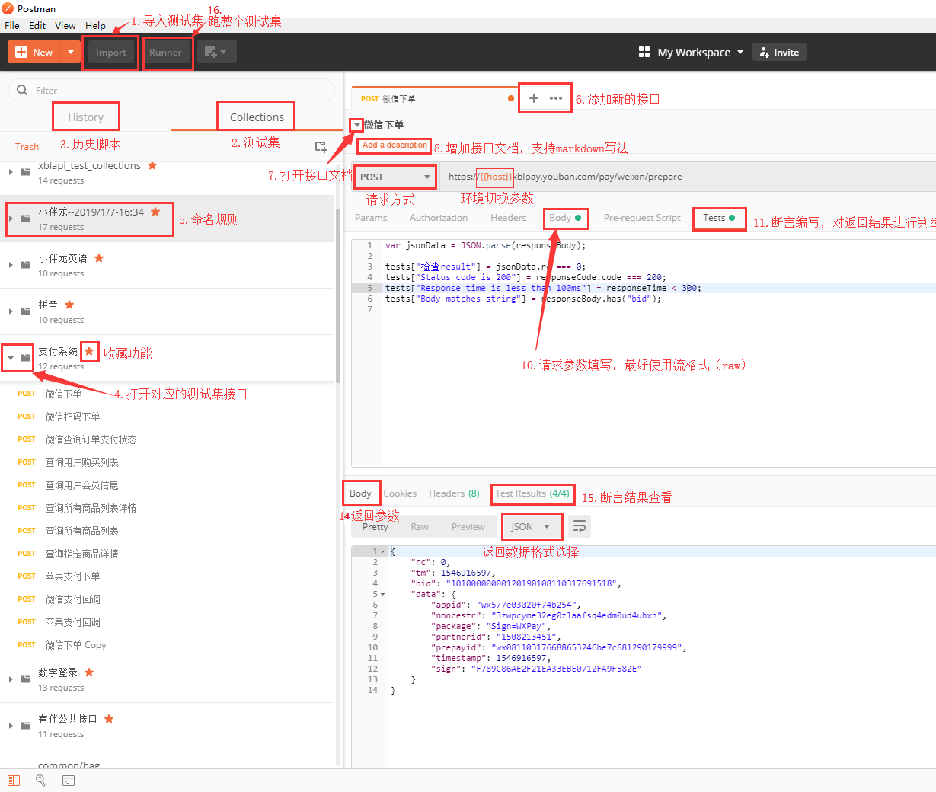
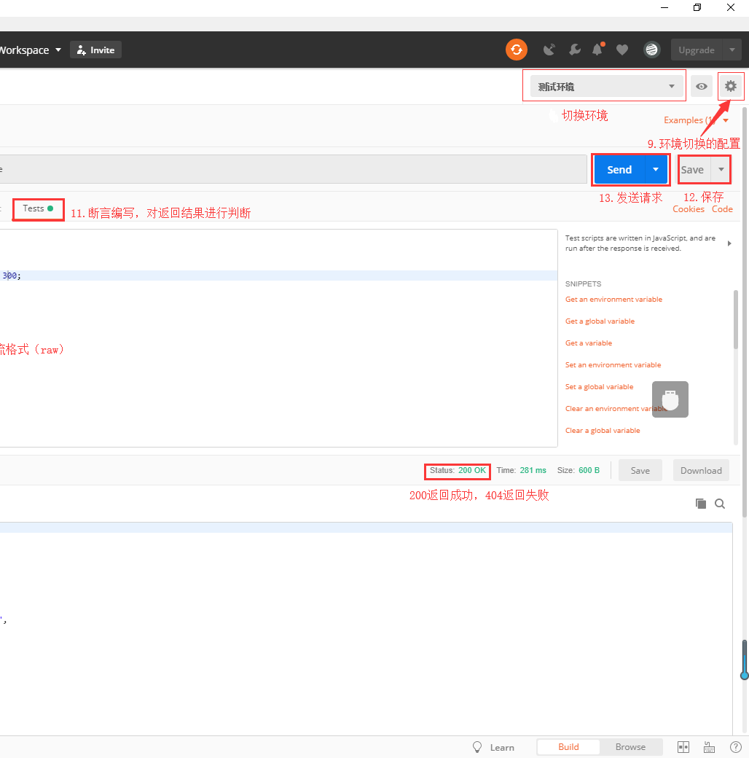

1.导入
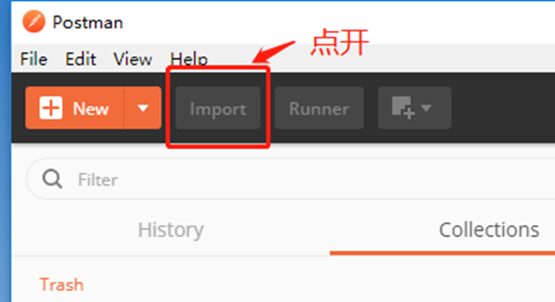


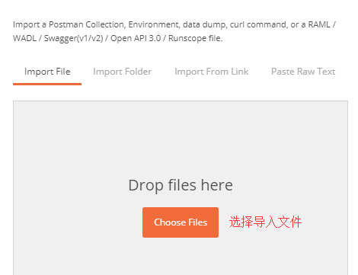

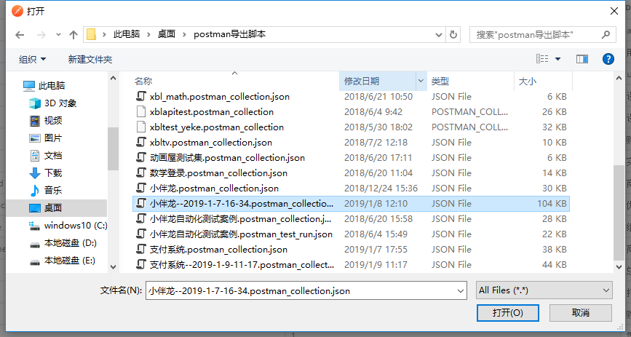

选择对应的postman测试集和环境配置导入即可

2.测试集
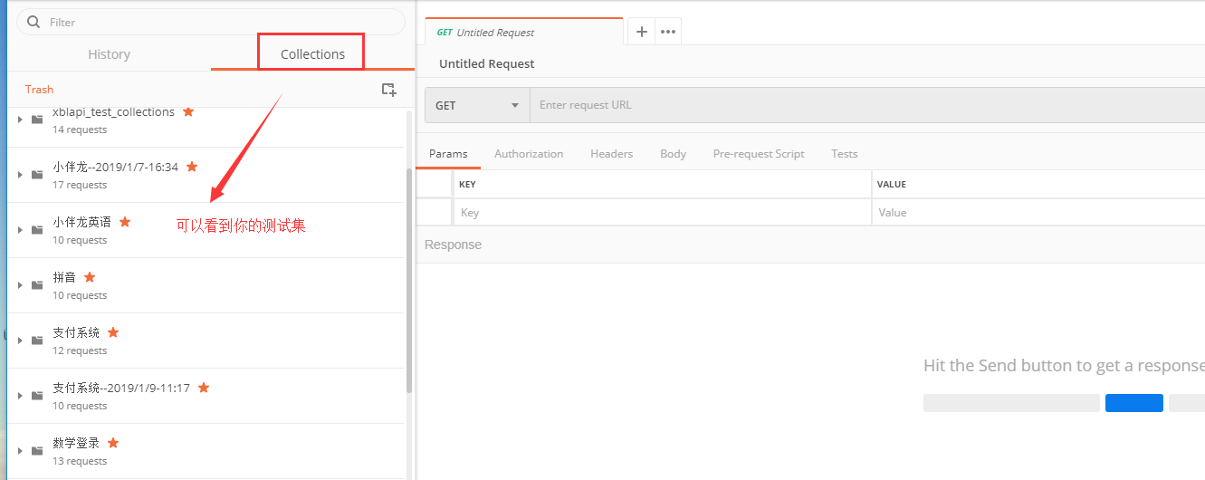

3.历史记录
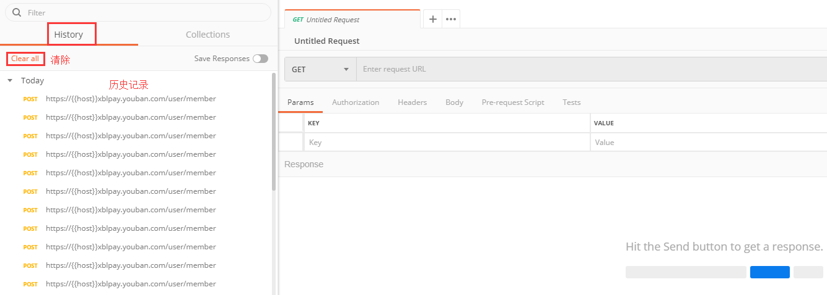

4.打开对应的测试集接口
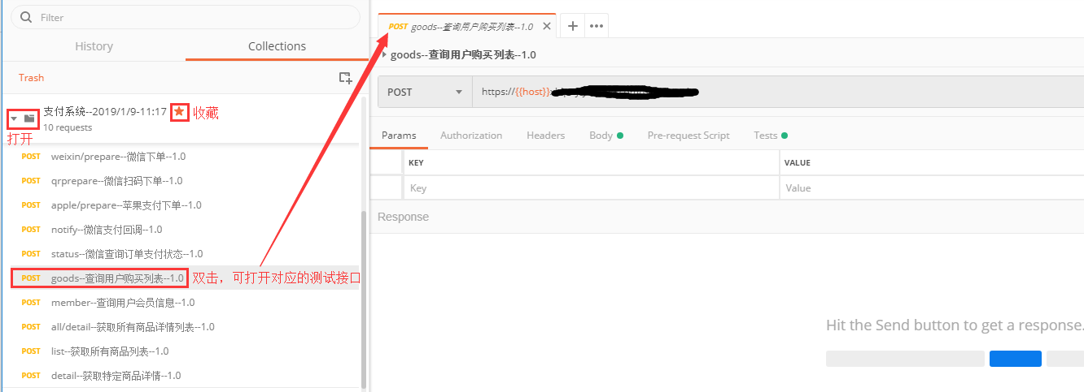

5.命名规则
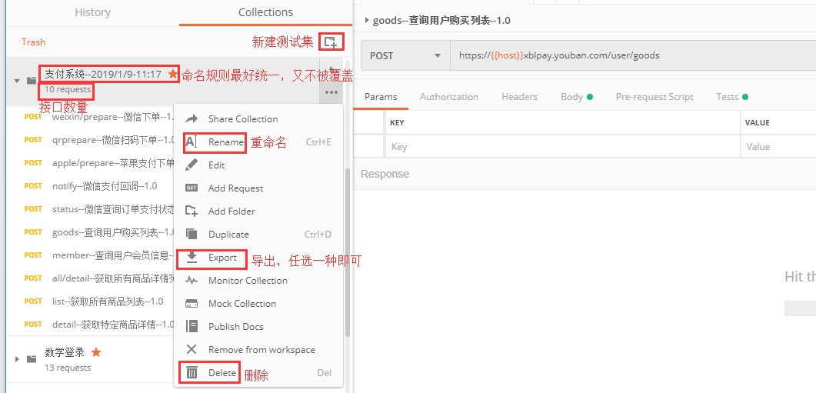

6.添加新的接口
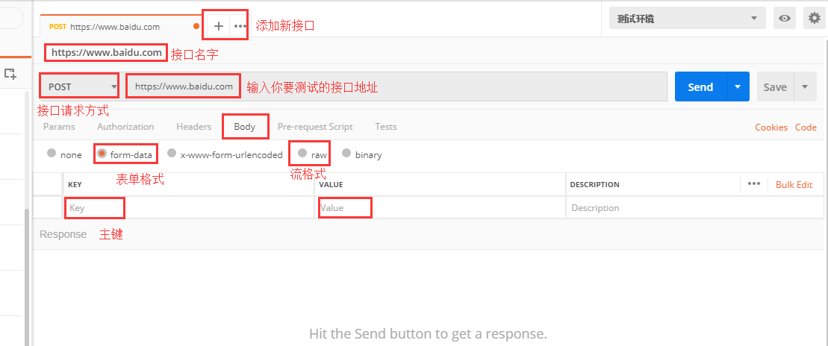

7.打开接口文档
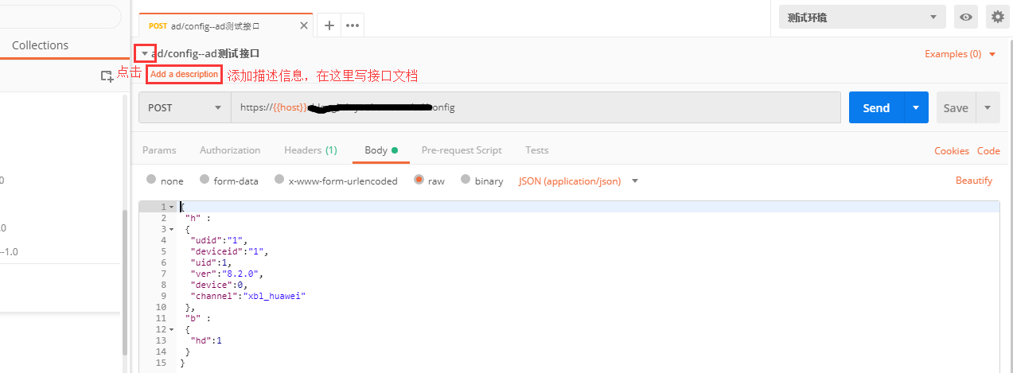

8.增加接口文档的编写
在编辑框里编写接口文档，用markdown的语法来写，接口文档一般分成五部分：接口说明，请求参数，返回参数，请求参数例子，返回参数例子。
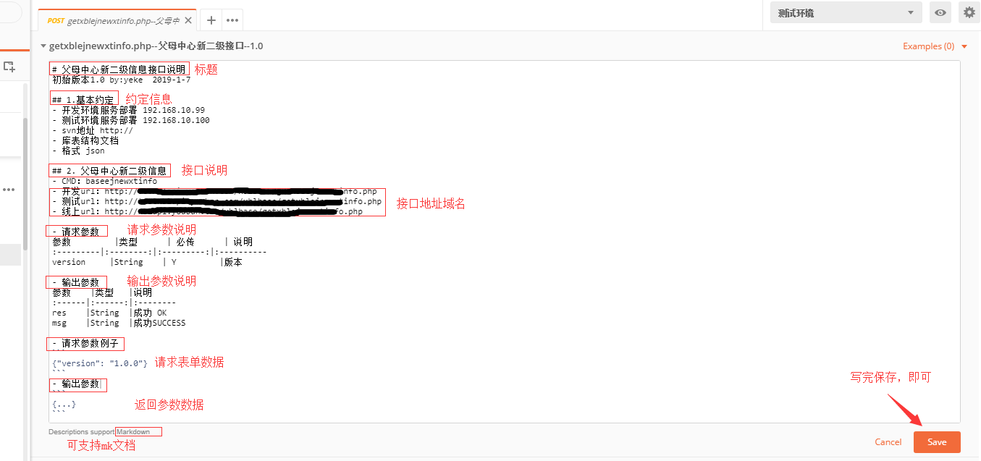

文档效果图如下：
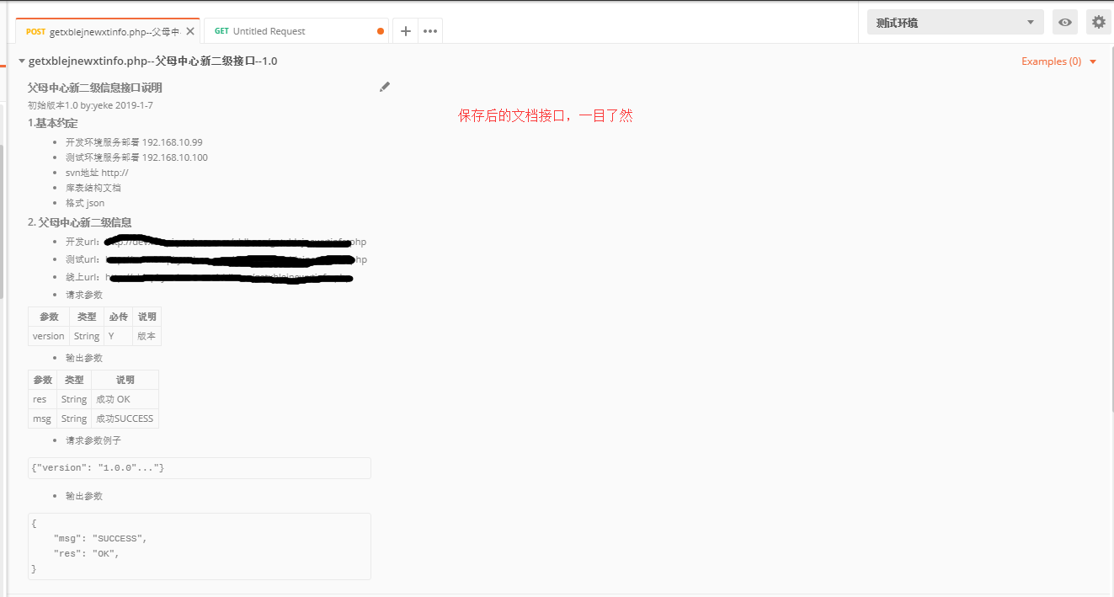

9.环境切换的配置
通过配置全局变量，例如本例中的host,分别配置对应的开发，测试，线上环境的值，即可通过选择对应的环境。
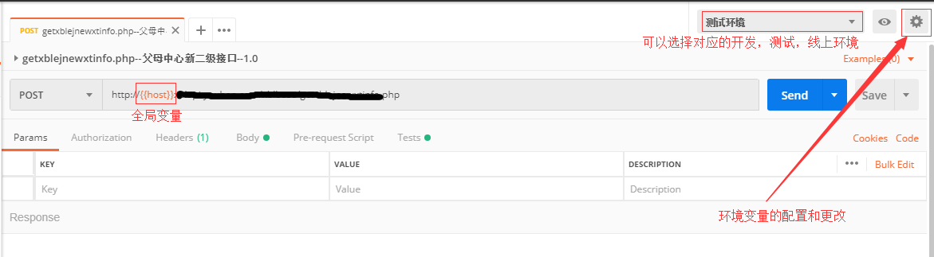

环境变量的配置和更改
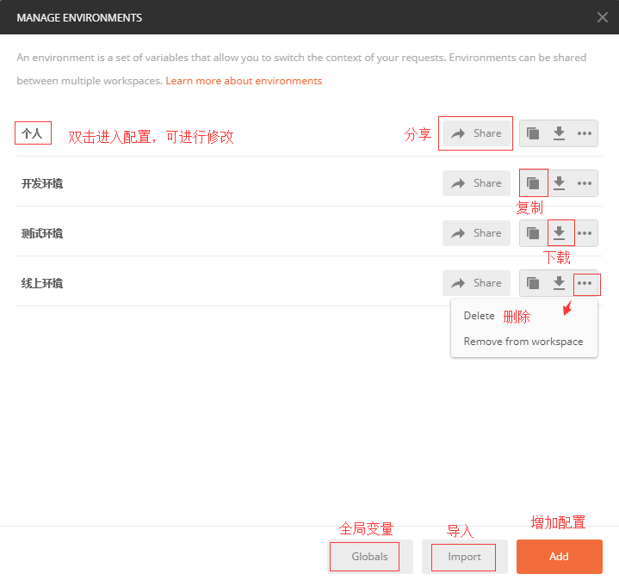

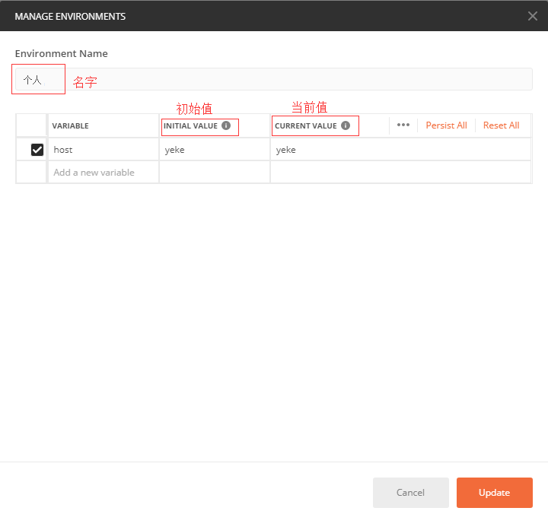

10.请求参数填写
请求的方式：post和get方式等
传输的数据流格式：Form-data表单格式，raw流格式，binary二进制文件等
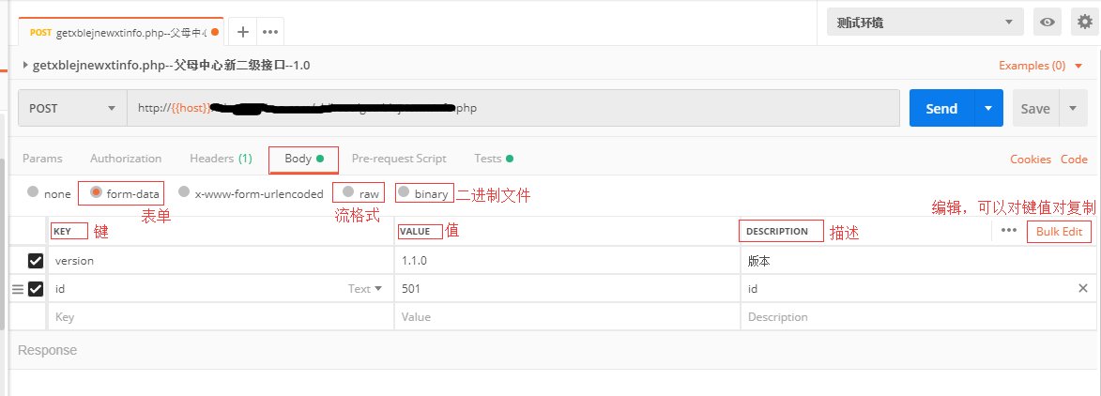

11.断言，对返回的数据进行判断
可以看官方的tests语法，也支持chai语言语法，具体语法可以到http://www.chaijs.com/api/bdd/ 查看，很详细。
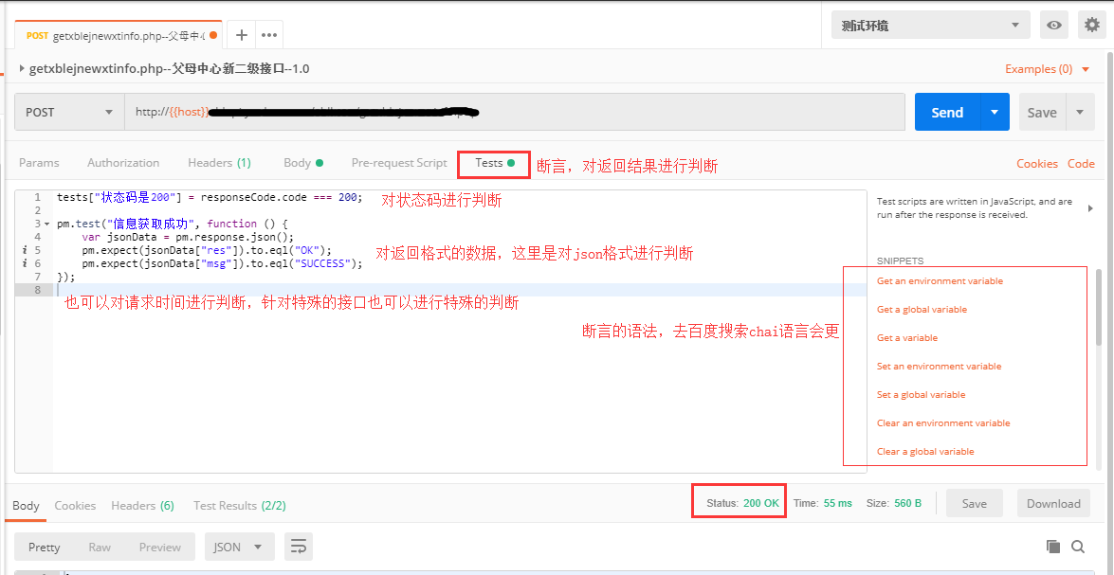

12.保存
对body和tests的信息进行保存
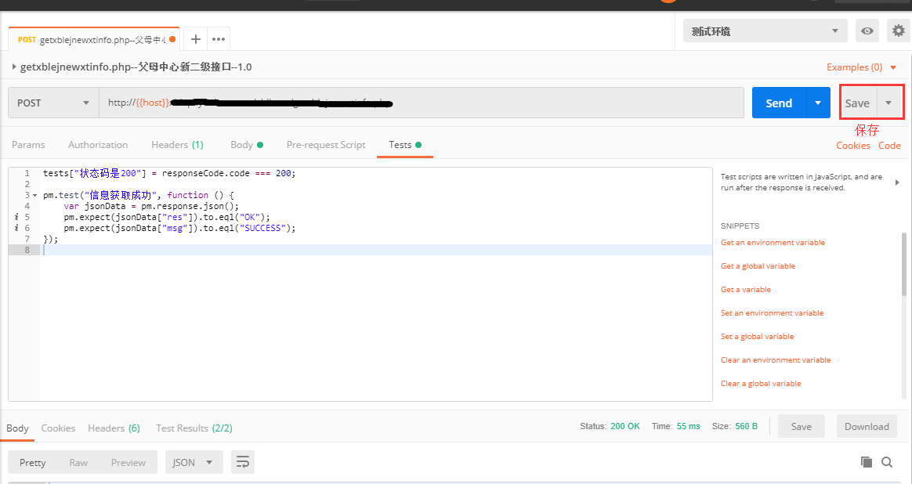

13.发送请求
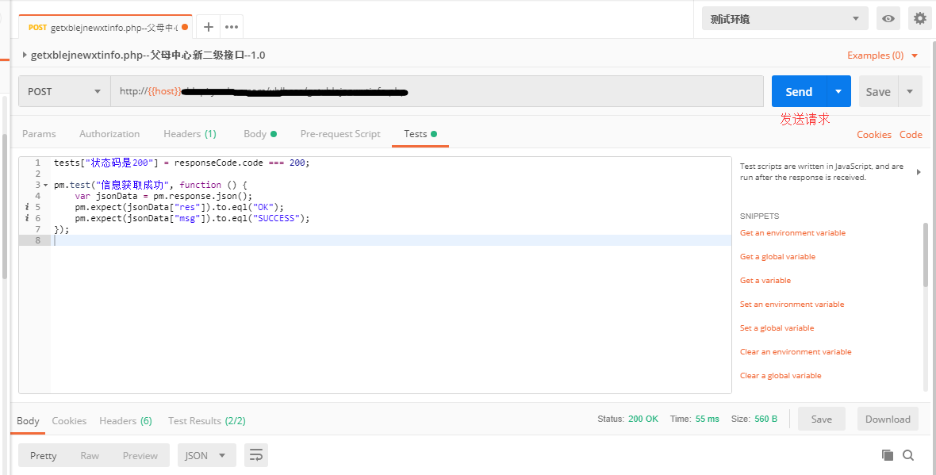

14.返回参数
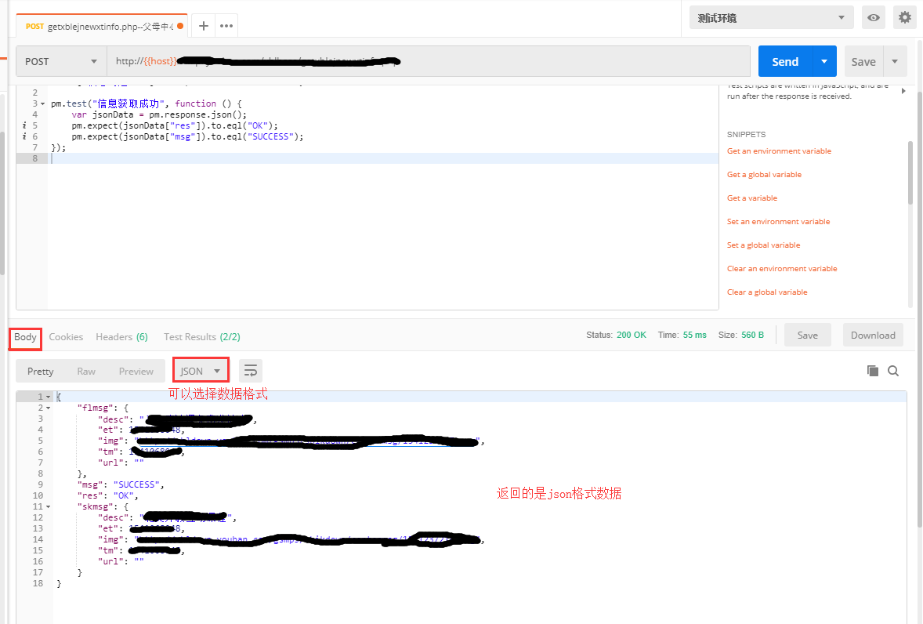

15.断言结果查看
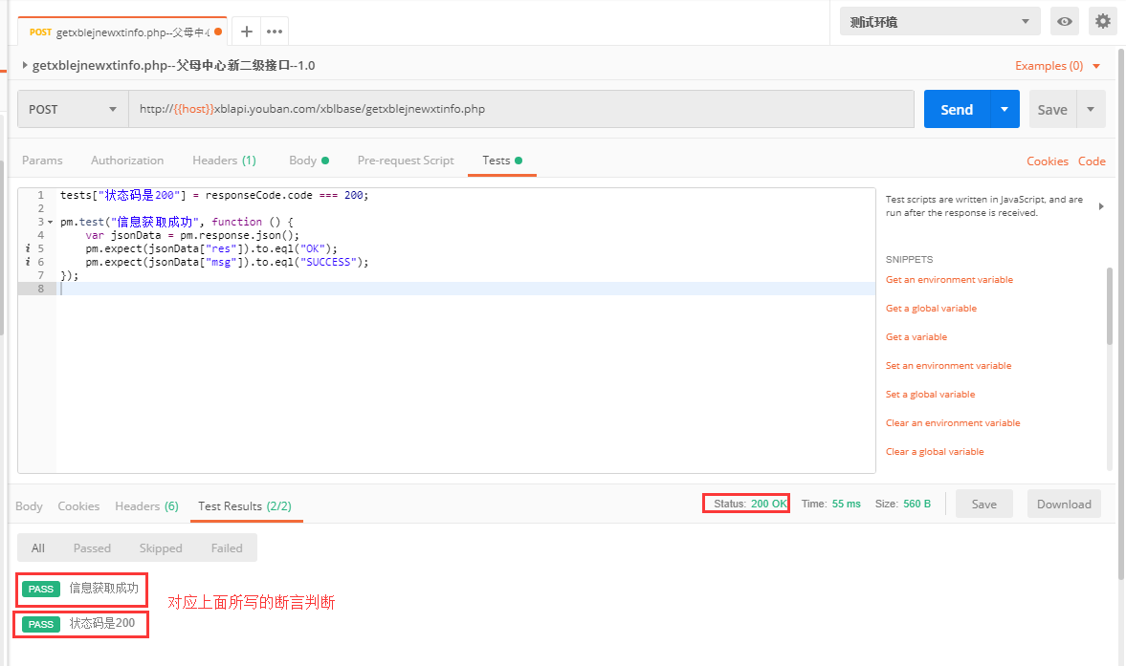

16.runner跑整个测试集

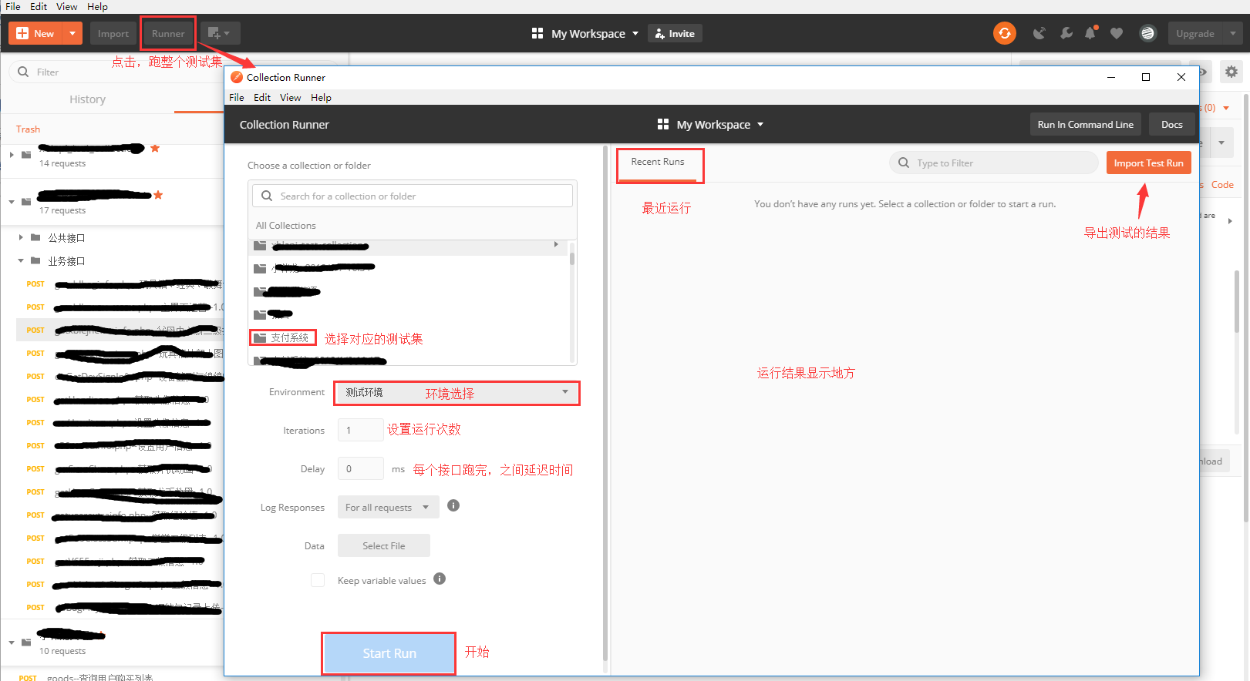

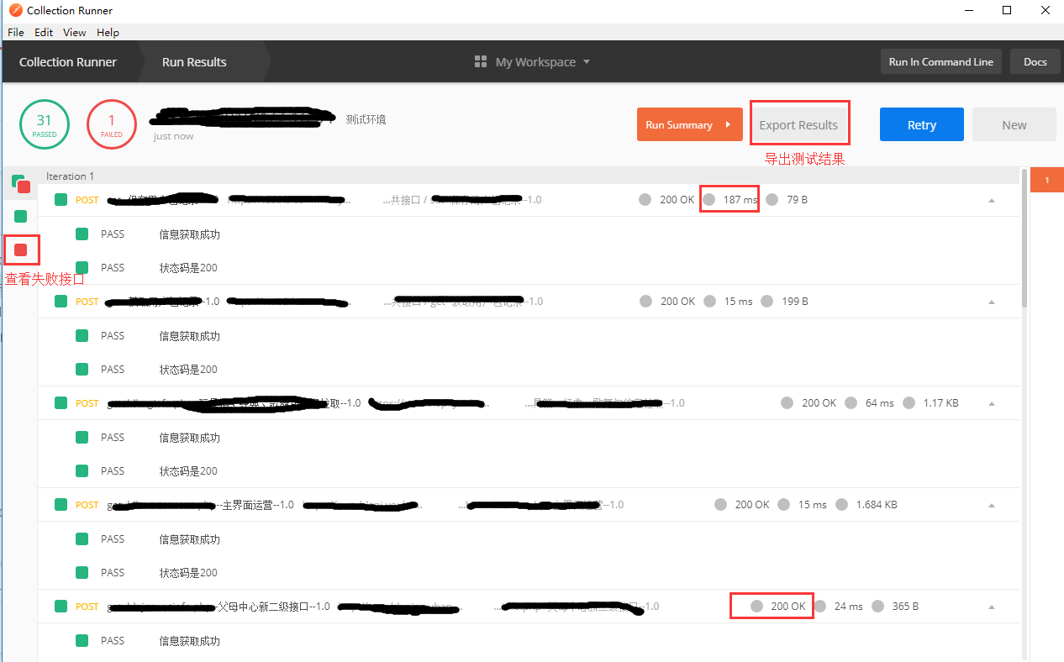

17.预处理
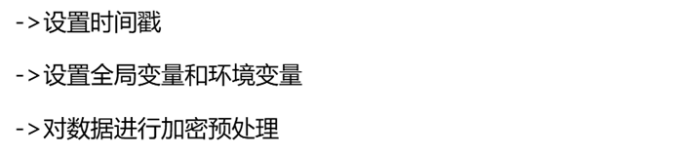
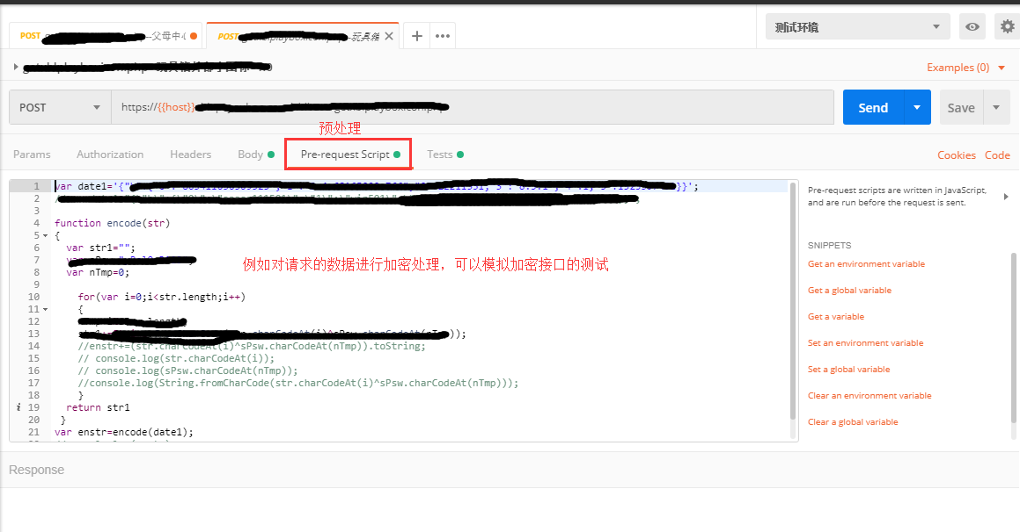

18. Newman+postman的持续集成测试
Newman是一款为postman而生的工具，在Linux或者windows下调用postman导出的测试脚本、全局变量和数据等。
